一．概述
J-SAP-FT8202手动火灾报警按钮（以下简称报警按钮）安装在公共场所，当人工确认火灾发生后按下报警按钮上的有机玻璃片，可向控制器发出火灾报警信号，控制器接收到报警信号后，显示出报警按钮的编号或位置并发出报警音响。

二．特点
- 采用拔插式结构设计，安装简单方便。
- 按下报警按钮玻璃片，报警按钮提供的独立输出触点，可直接控制其它外部设备。
- 报警按钮上的有机玻璃片在按下后可用专用工具复位。
- 采用微处理器为控制核心，集成度高，工作稳定可靠，对电磁干扰有良好的抑制能力。
- 地址码为电子编码，可现场改写。

三．技术特性
- 工作电压：
信号总线电压：8V~28V
- 工作电流：
监视电流≤0.2mA
报警电流≤1mA
- 输出容量：额定DC60V/100mA无源输出触点信号，接触电阻≤100mΩ
- 启动零件型式：重复使用型
- 启动方式：人工按下有机玻璃片
- 复位方式：用专用钥匙手动复位
- 火警指示灯：红色，正常巡检时约5s闪亮一次，报警后常亮
- 编码方式：电子编码，编码范围在1～252之间任意设定
- 线制：与控制器无极性二线制连接
- 使用环境：
温 度：-10℃～+55℃
相对湿度≤95%，不凝露
- 外形尺寸：85mm×85mm×40mm
- 外壳防护等级：IP40
- 壳体材料和颜色：低温ABS，红色
- 重量：128g(含底壳)
- 安装孔距：60mm
- 执行标准：GB 19880-2005

四．结构特征与工作原理
1. 报警按钮的外形示意图如图1所示。

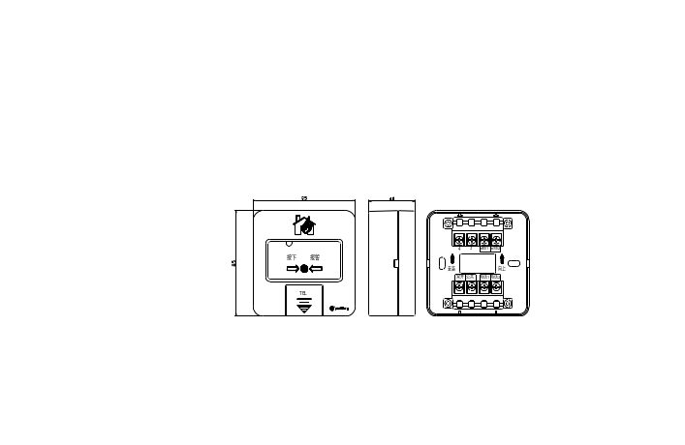
图 1 报警按钮外形示意图
- 工作原理
本报警按钮采用按压报警方式，通过机械结构进行自锁，可减少人为误触发现象。报警按钮内置单片机，完成报警检测及与控制器通讯功能。单片机内含EEPROM用于存储地址码、设备类型等信息，地址码可通过本公司生产的FT8301电子编码器进行现场更改。

五．安装与布线
警告：安装设备之前，请切断回路的电源并确认全部底壳已安装牢靠且每一个底壳的连接线极性准确无误。
- 安装前应首先检查外壳是否完好无损，标识是否齐全。
安装时只需拔下报警按钮，从底壳的进线孔中穿入电缆并接在相应端子上，再插好报警按钮即可安装好报警按钮，安装孔距为60mm (参见图2)。报警按钮底壳安装采用明装和暗装两种方式。
- 报警按钮端子示意图如图4所示。
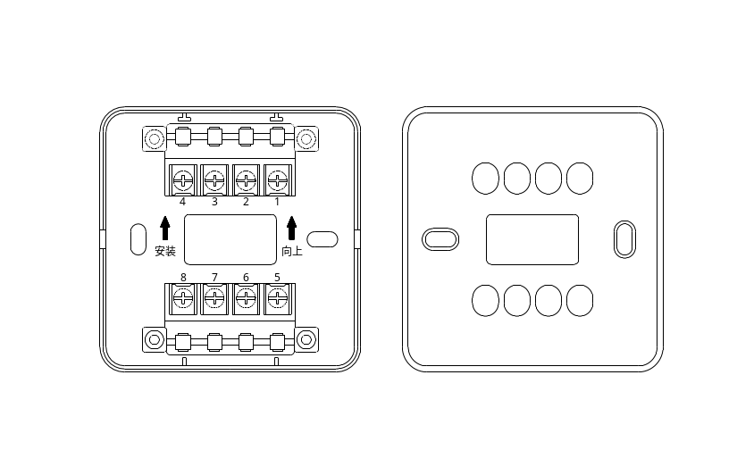
图2 端子示意图
端子说明：
1、2：无极性信号二总线接线端子。
5、6：电话接线端子。
7、8：无源常开输出端子，当报警按钮按下时，输出触点闭合信号，可直接控制外部设备。
4. 布线要求：总可选用截面积不小于1.0mm²的RVS双绞线。

六．使用及操作
1. 使用前应对报警按钮进行编码操作。可利用本公司生产的FT8301电子编码器进行现场编码；也可接控制器进行编码。此时只能接一个待编码设备。
2. 正常工作状态下报警按钮的指示灯每隔5秒闪一次。
3. 当现场发生火警后，按下报警按钮上的玻璃片，报警按钮指示灯应常亮，控制器显示火警地址信息。 无火情后及时将报警按钮复位。

